Γεια σου παιδάκι!



Με γνωρίζεις;

**Πώς με λένε; Πώς σε λένε;**

**Γράψε μου για να το δω!**

1.

Είμαι ένας ιός που το όνομά μου είναι Κορονοϊός.

Με πατρίδα μου την Κίνα και μια πόλη την Γουχάν

 ταξιδεύω μακριά σε πόλεις και χωριά με ταχύτητα που με ξεπερνά!

**Ήξερες για μένα πριν εγώ εμφανιστώ;**

Πες μου, σε παρακαλώ!



Έχω σχήμα σφαιρικό και κορόνα εγώ φορώ. Διάσημος θέλω να γενώ. Απ’ όλους τους ιούς να **ξεχωρίζω** και όλους να τους φοβερίζω.

Θέλω για μένα όλοι να μιλούν και

να μην μπορούν ήσυχα να κοιμηθούν.

2.

**Θα με έχεις ακουστά από την τηλεόραση ή από την μαμά…**



**ΌΛΟΙ ανησυχούν και με το δίκιο τους.**

**Λοιπόν άκου πριν τρομάξεις.**

**Επίσκεψη πριν πάω την πόρτα δε χτυπάω.**

Μπαίνω στα κρυφά με **δώρα** φοβερά.

**Πονόλαιμο, βήχα, **

**πυρετό **

**κάνω πολύ κακό και στο αναπνευστικό.**

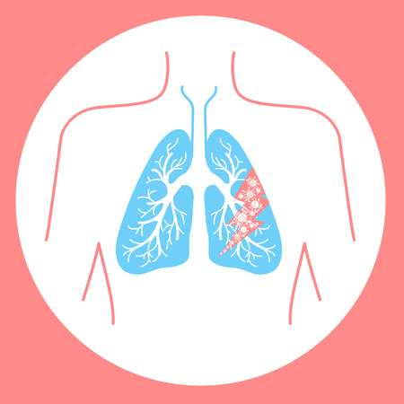





**Πνευμονία προκαλώ.**

Φάρμακο ψάχνουν να με εξαφανίσουν όμως τα άσχημα ξαδέρφια μου θα βάλω να με υπηρετήσουν για να γίνω ακόμα πιο δυνατός, super ισχυρός, ο παντοδύναμος κορονοϊός.

Έτσι διαταγή έβγαλε ο περήφανος και πονηρός κορονοϊός

όλοι οι ιοί να μαζευτούν να τον περικυκλώσουνε

και οι επιστήμονες να μη μπορούν να τον εξοντώσουνε.





Με μάσκα,



αντισηπτικό ,

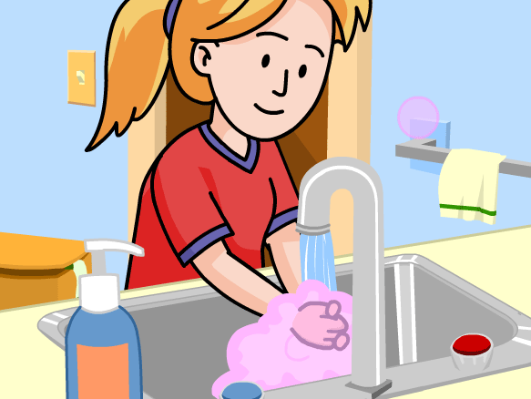

**πλύσιμο χεριών καλό,**

**απόσταση ένα εκατοστό και όχι συνωστισμό**



**προσπαθούν να με αποφύγουν δυστυχώς.**

ΤΟ ΠΕΤΥΧΑΙΝΟΥΝΕ;

ΤΙ ΛΕΤΕ;

Μα τώρα έχουν σύνθημα:

**‘’ΜΕΝΟΥΜΕ**

**ΣΤΟ ΣΠΙΤΙ’’**

Na με νικήσουν θέλουνε

Ώστε να υποχωρήσω και άλλο να μην τους βασανίσω μέχρι ΕΜΒΟΛΙΟ αυτοί να βρουν

και να με σταματήσουν όσο πιο γρήγορα μπορούν!



Αν όλα αυτά τα εφαρμόσουν αλίμονό μου

ΔΕ ΘΑ ΤΗ ΓΛΙΤΩΣΩ!!